教育知识与能力
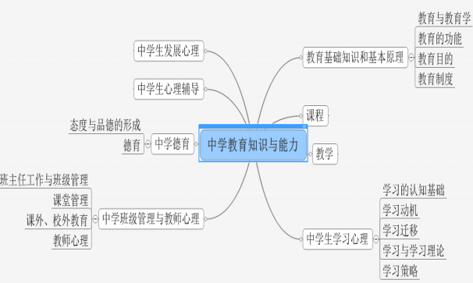
考点1 教育的属性
（一）教育的本质属性
教育是有目的地培养人的活动，是教育区别于其它事物现象的根本特征，是教育的质的规定性，也是教育的本质。
（二）教育的社会属性
（1）教育的永恒性：教育是新生一代的成长和社会生活的延续与发展不可缺少手段，为一切人，一切社会所必需，与人类社会共始终，是人类社会的永恒范畴。
（2）教育的阶级性：在阶级社会中，教育具有阶级性，但阶级性并不是教育所独有的区别于其他事物现象的特征。阶级性只是在阶级社会中教育的一种属性，并非教育所特有的质的规定性。
（3）教育的历史性：教育与社会的生产力发展的水平和统治阶级制度密切相关，并随之变化而变化发展的。
（4）教育的相对独立性
教育受一定政治经济等因素的制约，但作为一种培养人的社会活动，教育有其自身的规律，具有相对独立性。此外，教育的相对独立性还表现在特定的教育形态上不一定跟其当时的社会形态保持一致，而存在教育超前或滞后的现象。
（5）继承性
是指不同历史时期的教育前赴后继，后一时期的教育是对前一时期教育的继承与发展。
（6）长期性
十年树木，百年树人。指无论从一个教育活动的完成，还是一个个体的教育生长，其时间周期都比较长。
（7）生产性
是指教育从来就是生产活动，它跟其他生产活动相比，在对象、过程与结果等方面有自己的特殊性。教育与生产劳动相结合。
（8）民族性
是指都是在具体的民族或国家中进行的，无论是在思想还是在制度上，无论是在内容还是在方法手段等方面都有其民族性的特征，特别表现在运用民族语言教学、传授本民族的文化知识等方面。教育的内容方法体现本民族特色。
考点2 教育学的发展
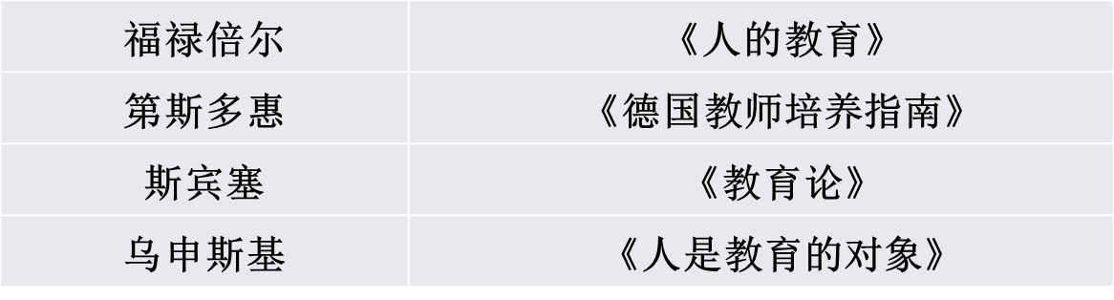
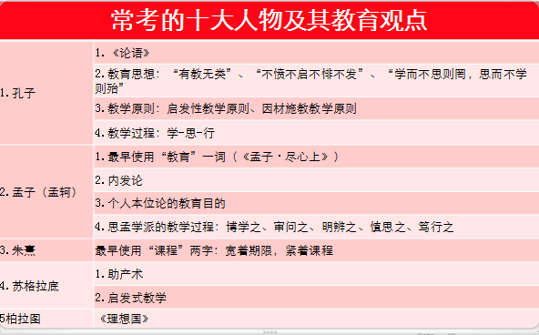
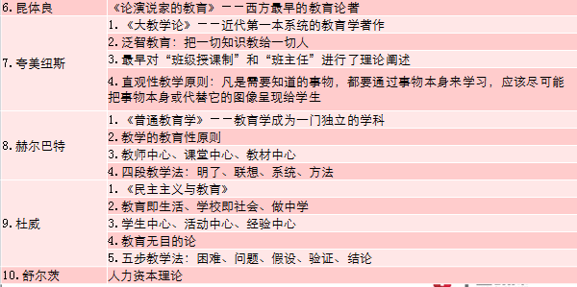
考点3 教育与社会
一、生产力对教育的决定作用
1.生产力水平决定教育的规模和速度
2.生产力水平制约着教育结构的变化
3.生产力发展水平制约着教育的内容和手段
二、教育对生产力的促进作用
1.教育是劳动力再生产的重要手段
2.教育是科学知识再生产的手段
三、教育与政治经济制度
政治经济制度对教育的制约
政治经济制度决定教育的性质，具体表现如下：
1.政治经济制度决定着教育的领导权 2.政治经济制度决定着受教育的权利
3.政治经济制度决定着教育目的
四、教育的文化功能
1.教育的文化传承功能； 2.教育的文化选择功能；
3.教育的文化融合功能； 4.教育的文化创新功能。
考点4 教育与个人
一、影响个体发展的因素
（一）遗传
遗传素质为人的发展提供了可能
遗传素质的差异是造成个体间个别差异的原因之一
遗传素质的成熟制约身心发展的水平及阶段
遗传素质仅为人的发展提供生理前提，而不能决定人的发展
（二）环境
为个体的发展提供了多种可能，包括机遇、条件和对象
环境对个体发展的影响有积极和消极之分
人在接受环境影响和作用时的主观能动性
（三）学校教育
1．学校教育在人的身心发展中起主导作用
(1)学校教育是有目的、有计划、有组织的培养人的活动；
(2)学校教育是通过专门训练的教师来进行的，相对而言效果较好；
(3)学校教育能有效地控制、影响学生发展的各种因素。
2. 学校教育在影响人的发展上的独特功能
(1)学校教育对个体发展做出社会性规范；
(2)学校教育具有加速个体发展的特殊功能；
(3)学校教育对个体发展的影响具有即时和延时的价值；
(4)学校具有开发个体特殊才能和发展个性的功能。
二、个体身心发展特点及规律
（一）教育要适应年轻一代发展的顺序性，循序渐进地促进学生身心的发展
（二）教育要适应年轻一代身心发展的阶段性
（三）身心发展的不平衡性要求教育要抓住关键期
（四）身心发展的互补性，培养全面和谐发展的人
（五）教育要适应年轻一代身心发展的个别差异性，做到因材施教
考点5 教育目的的价值取向
一、教育目的的价值取向
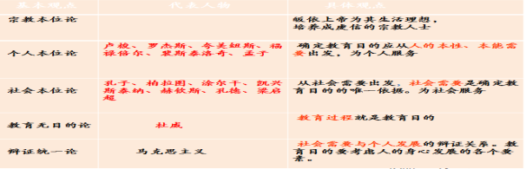
二、我国教育目的的基本点
(一)强调要为社会主义建设事业服务。指明了我国教育的社会主义方向和人才培养的政治导向。
(二)要求学生在德智体美劳等方面全面发展。说明了国家对培养人才的素质要求。
(三)教育与生产劳动相结合，是实现我国当前教育目的的根本途径，指明了我国培养人才的根本途径。
考点6课程
一、课程类型
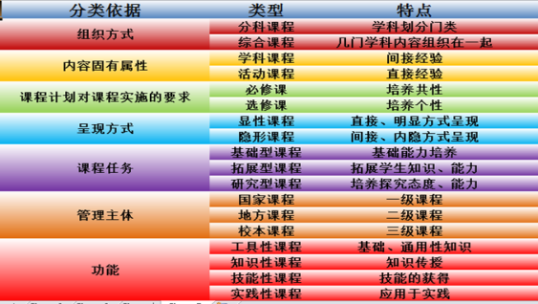
二、编写教科书的基本原则
第一，按照不同学科的特点，在内容上体现科学性与思想性；
第二，强调内容的基础性；
第三，在保证科学性的前提下，教材还要考虑到我国社会发展现实水平和教育现状，必须注意到基本教材对大多数学生和大多数学校的适用性；
第四，在教材的编排上，要做到知识的内在逻辑与教学法要求的统一；
第五，教科书的编排形式要有利于学生的学习；
第六，教科书的编排要兼顾同一年级各门学科内容之间的关系和同一学科各年级教材之间的衔接。
考点7 教学
一、教学原则
1、直观性原则
贯彻直观性原则的基本要求是：①正确选择直观教具和现代化教学手段；②直观要与讲解相结合；③重视运用语言直观
2、启发性原则
贯彻启发性原则的基本要求是：①调动学生学习的主动性。②启发学生独立思考，发展学生的逻辑思维能力。③让学生动手，培养独立解决问题的能力。④发扬教学民主
3、巩固性原则
4、循序渐进性原则（系统性原则）
贯彻循序渐进原则的基本要求是：①按教材的系统性进行教学。②注意主要矛盾，解决好重点与难点的教学。③由浅入深，由易到难，由简到繁。
5、因材施教原则
6、理论联系实际原则
贯彻理论联系实际原则的基本要求是：①书本知识的教学要注重联系实际。②重视培养学生运用知识的能力。③正确处理知识教学与技能训练的关系。④补充必要的乡土教材。
7、量力性原则
8、思想性与科学性原则
二、教学方法
选择与运用教学方法的基本依据：
1.教学目的和任务的要求； 2.课程性质和教材特点； 3.学生特点；
4.教学时间、设备、条件； 5.教师业务水平、实际经验及个性特点
三、教学过程从本质上是认识过程
1．认识的间接性 2．认识的交往性 3．认识的教育性
4．认识的简捷性 5．有指导的认识
四、教学过程的基本规律
(一)直接经验与间接经验相结合
(二)掌握知识与发展智力相统一(教学的发展性规律)
(三)掌握知识与提高思想相结合
(四)教师主导作用与学生主动性相结合
五、班级授课制的优缺点
优点：
(1)有利于经济有效地、大面积地培养人才；(2)有利于发挥教师的主导作用；
(3)有利于发挥班集体的教学作用。
缺点：
(1)不利于因材施教； (2)不利于学生独立性与自主性的培养；
(3)教学形式缺乏灵活性。
考点8 认知过程
一、知觉的特性
（一）知觉的整体性 （二）知觉的理解性
（三）知觉的选择性 （四）知觉的恒常性
二、注意的品质及影响因素
（一）注意的广度（二）注意的稳定性（三）注意的分配（四）注意的转移
三、记忆的分类
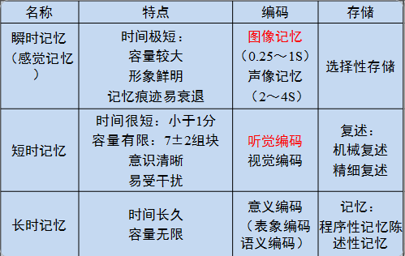
四、影响遗忘进程的因素
学习材料的性质 识记材料的数量和学习程度
记忆任务的长久性与重要性 识记的方法 时间因素 情绪和动机
五、运用记忆规律，促进记忆保持的方法
明确记忆目的，增强主动性 理解学习材料的意义
对材料进行精细加工 运用组块化学习策略，合理组织学习材料
运用多重信息编码方式 合理进行复习
及时复习；集中复习与分散复习；反复阅读、尝试背诵
六、影响问题解决的因素
1．问题的特征 2．定势 3．功能固着 4．原型启发 5．个体相关因素
考点9 学习动机
一、耶克斯—多德森定律
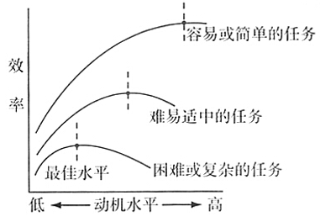
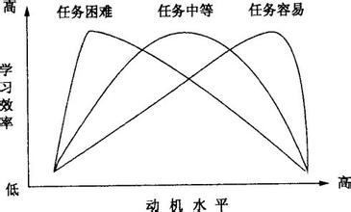

学习动机和学习效果之间有着相互制约的关系。在一般情况下，动机水平增加，学习效果也会提高。但是，动机水平也并不是越高越好，动机水平超过一定限度，学习效果反而更差。美国心理学家耶克斯和多德森认为，中等程度的动机水平最有利于学习效果的提高。同时，他们还发现，最佳的动机水平与作业难度密切相关：任务较容易，最佳动机水平较高；任务难度中等，最佳动机水平也适中；任务越困难，最佳动机水平越低。这便是有名的耶克斯—多德森定律（简称倒U字形曲线）。
二、如何激发和培养学习动机
（一）内部学习动机的培养和激发
1.激发兴趣，维持好奇心 2.设置合适的目标
3.培养恰当的自我效能感 4.训练归因
（二）外部学习动机的培养和激发
1.表达明确的期望 2.提供明确、及时且经常性的反馈
3.合理运用外部奖励 4.有效的运用表扬
考点10 学习迁移
一、学习迁移类型
分类标准 | 名 称 | 内涵点拨
迁移的性质 | 正迁移 | 积极
 | 负迁移 | 消极
迁移的时间顺序 | 顺向迁移 | 前后
 | 逆向迁移 | 后前
迁移内容的不同抽象和概括水平 | 垂直迁移 | 上位下位
 | 水平迁移 | 并列
迁移内容的不同 | 一般迁移 | 一般原理、方法、策略和态度
 | 具体迁移 | 具体的、特殊的经验的迁移
二、如何促进知识迁移
（一）精选教材 （二）合理编排教学内容
（三）合理安排教学程序 （四）教授学习策略，提高迁移意识性
考点11 学习策略
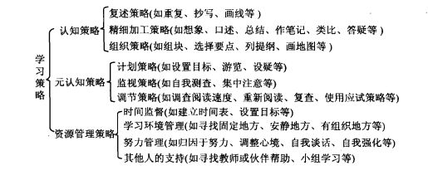

考点12 中学生认知发展心理
一、中学生情绪的特点
（一）情绪情感更加丰富。 （二）情绪的强烈性。 （三）情绪不够稳定。
（四）情绪的易激动性（易感性）。 （五）情绪两极性明显。
（六）情感的开放性与掩饰性相交织。 （七）逆反性
二、中学生良好情绪的培养
(一)教会学生形成适宜的情绪状态 (二)丰富学生的情绪体验
(三)引导学生正确看待问题 (四)教会学生情绪调节的方法
考点13 中学生人格发展心理
一、人格的特征
（一）独特性。 （二）稳定性。 （三）整合性。 （四）功能性。
二、性格的结构特征包括：
（一）性格的态度特征。 （二）性格的意志特征。
（三）性格的情绪特征。 （四）性格的理智特征。
三、气质类型学说
高级神经活动类型  （巴甫洛夫） | 高级神经活动过程 | 气质类型（盖伦）
不可遏制型 | 强、不平衡 | 胆汁质
活泼型 | 强、平衡、灵活 | 多血质
安静型 | 强、平衡、不灵活 | 黏液质
抑制型 | 弱 | 抑郁质
四、埃里克森的社会发展阶段理论
1．基本的信任感对基本的不信任感(0～1.5岁)
该阶段的发展任务是培养信任感。这一阶段发展的主要任务是，培养人对周围世界以及社会环境的基本态度，培养基本的信任感，这是人格健康的基础。
2．自主感对羞耻感与怀疑(2～3岁)
该阶段的发展任务是培养自主性。这一阶段儿童开始独立处理事情，开始学会许多动作，如独立穿衣、吃饭、走路等。他们开始试探自己的能力，不愿他人干预。如果这种试探得到父母或照料者的允许，并鼓励其做力所能及的事情，幼儿会逐渐体会到自己的能力，出现自主的感觉，养成自主发展的人格。
3．主动感对内疚感(4～5岁)
该阶段的发展任务是培养主动性。这一阶段的儿童由于身体活动能力和语言能力的发展，儿童开始把他们的活动范围扩展到家庭之外，开始对发展其想象力与自由参与活动感兴趣。儿童喜欢尝试探索环境，承担并学习掌握新的任务。此时，如果父母或教师对儿童的问题耐心听取并认真回答，对儿童的建议适当地鼓励与妥善处理，则儿童的主动性就会加强，从而发展了解是非的良知，培养出明辨是非的道德感。反之，父母或教师对儿童提出的问题不屑一顾或嘲笑、禁止儿童的建议和活动，则儿童会形成退缩、压抑与被动而内疚的人格。当儿童的主动性和别人的主动性产生冲突是，也有可能引发内疚感。
4．勤奋感对自卑感(6～11岁)
这一阶段发展的主要任务是培养勤奋感。这是儿童进入学校掌握知识、技能的时期。儿童在这个时期第一次接受社会赋予他的期望去完成社会任务。他们所追求的是自己的学习工作等获得成就与成绩，并因此得到家长和老师的认可和赞许。
5.自我同一性对角色混乱(12～18)
这一阶段发展的任务是培养自我同一性。所谓自我同一性是指个体组织自己的动机、能力、信仰及其活动经验而形成的有关自我的一致性形象。
6．亲密感对孤独感(成年早期：18～25)
这是建立家庭生活的阶段，这是获得亲密感、避免孤独感阶段。亲密感是人与人之间的亲密关系，包括友谊与爱情。亲密的社会意义，是个人能与他人同甘共苦、相互关怀。亲密感在危急情况下往往会发展为一种互相承担义务的感情，它是在共同完成任务的过程中建立起来的。
7．繁殖感对停滞感(成年中期：25～60)
这是获得创造力感，避免自我专注阶段。
8．自我整合对绝望感(成年晚期：60～)
这是获得完美感，避免失望感阶段。
考点14 心理辅导的主要方法
中学生心理辅导方法
1.强化法 2.系统脱敏法 3.来访者中心疗法
4.理性-情绪疗法（合理情绪疗法）
非理性信念主要有三个特征：(1)绝对化要求；(2)过分概括化；(3)糟糕至极。
考点15中学德育
一、品德的心理结构
道德认识是指个体对态度对象所具有的带有评价意义的观念和信念。
道德情感是伴随着道德认识而产生的一种内心体验。
道德意志实际上是道德认识的能动作用，是人利用自己的意识，通过理智的权衡来揭示道德生活中的内心矛盾，是支配行为的力量。
道德行为是个体在一定的道德认识指引和道德情感激励下所表现出来的对他人或社会具有道德意义的行为。它是道德观念和道德情感的外在表现，是衡量品德的重要标志。道德行为包括道德行为技能和道德行为习惯。
二、品德发展阶段理论
皮亚杰——对偶故事法
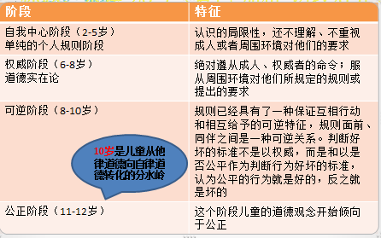
科尔伯格——道德两难故事法
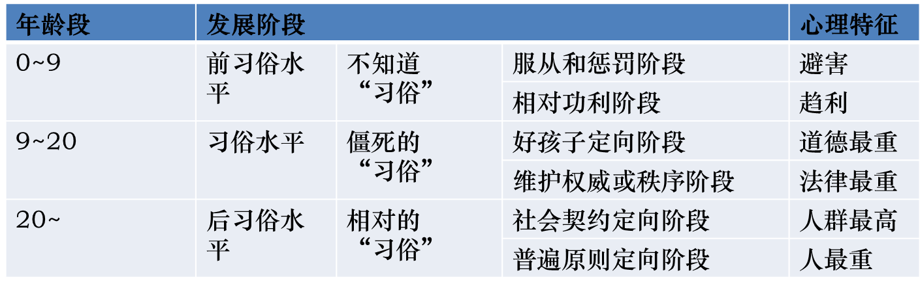
三、德育过程的基本规律
(一)德育过程是具有多种开端的对学生的知情意行的培养提高过程
(二)德育过程是促使学生思想内部矛盾运动的过程，是教育和自我教育统一的过程
(三)德育过程是组织学生的活动与交往、对学生多方面教育影响的过程
(四)德育过程是一个长期的、反复的、不断前进的过程
四、德育原则
(一)方向性原则
(二)疏导性原则
贯彻疏导原则的基本要求：(1)讲明道理，疏导思想；(2)因势利导，循循善诱；(3)以表扬激励为主，坚持正面教育。
(三)知行统一原则(也称理论与实际相结合的原则)
贯彻这一原则的要求包括：(1)加强思想道德的理论教育。用马列主义基本观点和社会主义基本道德规范来武装学生，提高学生的思想道德认识。(2)组织和引导学生参加各种社会实践活动，促使他们在接触社会的实践活动中加深认识，增强情感体验，养成良好的行为习惯。(3)对学生的评价和要求要坚持知行统一原则。(4)教育者要以身作则，严于律己，言行一致。
(四)尊重信任学生与严格要求学生相结合的原则
(五)教育的一致性和连贯性原则
贯彻这一原则的要求是：(1)充分发挥教师集体的作用，统一学校内部的多种教育力量，使之成为一个分工合作的优化群体。(2)争取家长和社会的配合，主动协调好与家庭、社会教育的关系，逐步形成以学校为中心的“三位一体”的德育网络。(3)德育要有计划和系统。保持德育工作的经常性和制度化，处理好各年级各阶段的衔接工作，保证对学生影响的连续性、系统性，使学生的思想品德得以循序渐进地持续发展。
(六)从学生实际出发因材施教的原则
(七)长善救失原则
贯彻这一原则应遵循以下要求：(1)要“一分为二”地看待学生；(2)发扬积极因素，克服消极因素；(3)引导学生自觉评价自己，进行自我教育。
(八)集体教育与个别教育相结合(平行主义德育原则)
五、德育方法
1．说服教育法
运用说服教育法要注意以下几点要求：(1)明确目的性；(2)富有知识性、趣味性；(3)注意时机；(4)以诚待人。
2．榜样示范法 3．指导实践法 4．情感陶冶法
陶冶包括：人格感化、环境陶冶、艺术陶冶。
运用情感陶冶法的具体要求：(1)是创设良好的教育情境。教育者要加强自身修养，同时注意校园文化建设，丰富校园文化生活，形成良好的班风和校风；(2)组织学生积极参与情境创设；(3)与启发说服相互结合。
5．品德评价法 6．品德修养指导法
考点16 班主任工作
一、班主任工作内容
（一）了解和研究学生
（二）组织和培养班集体
1.制定共同的奋斗目标 2.选拔和培养班干部 3.建立班集体的正常秩序 4.组织形式多样的教育活动 5.形成正确的舆论和良好的班风
（三）做好个别教育工作
1．优秀生的教育工作 2．后进生的转化教育工作
（四）协调好各方面的教育力量
1.充分发挥本班任课老师的作用 2.协助和指导班级团队活动
3.争取和运用家庭和社会教育力量
（五）操行评定
操行评定的一般步骤包括：1.学生自评；2.小组评议；3.班主任评价；4.信息反馈
（六）做好班主任工作计划和总结
二、维持课程纪律的策略
1．建立有效的课堂规则； 2．合理组织课堂教学；
3．做好课堂监控； 4．培养学生的自律品质。
三、教师专业成长的途径
1．观摩和分析优秀教师的教学活动 2．开展微格教学 3．进行专门训练
4．反思教学经验

